ТЗ

Техническое задание

Задача
Спроектировать АСУ ТП вакуумной станции для управления пневматическими захватами.

Спецификация оборудования
Система управления вакуумной станции для управления пневматическими захватами включает:
- промышленный логический контроллер Wago,
- HMI-панель,
- коммуникационный модуль Ethernet,
- общий клапан подачи воздуха на пневматические захваты,
- клапан подачи воздуха на захват 1,
- клапан подачи воздуха на захват 2,
- клапан подачи воздуха на захват 3,
- датчик давления на захват 1,
- датчик давления на захват 2,
- датчик давления на захват 3,
- датчики положения захватов (открыт/закрыт),
- датчики положения основного клапана (открыт/закрыт),
- датчики положения клапанов захватов (открыт/закрыт).

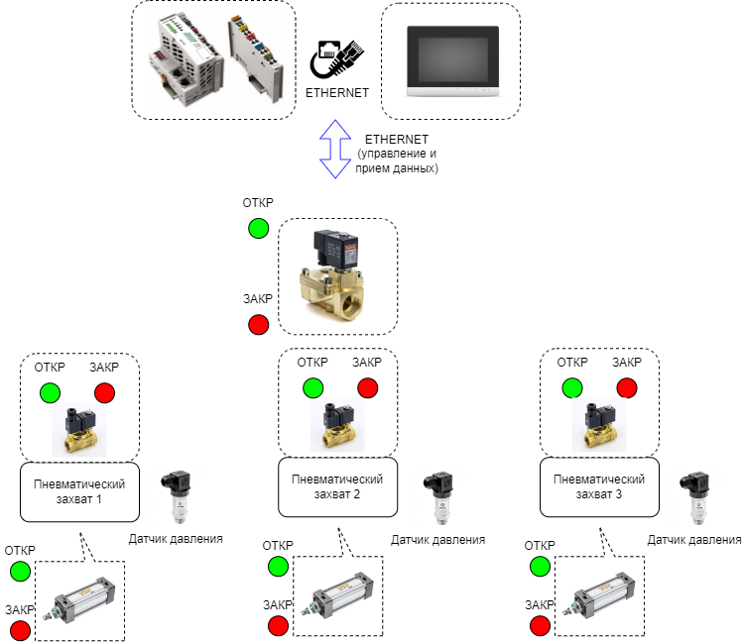

Рис. 1. Принципиальная схема работы линии пневматических захватов.

Алгоритм работы
- Контроллер управляет линией, на которой расположены пневматические захваты для деталей.
- После нажатия кнопки «Зажим» все клапаны, отвечающие за подачу воздуха на цилиндры, открываются. Воздух входит в рабочие полости цилиндров захватов. Захваты закрываются.
- Прижатие контролируется с помощью датчика давления и датчика закрытия захватов.
- После нажатия кнопки «Разжим» все клапаны, отвечающие за подачу воздуха на цилиндры, закрываются. Воздух выходит из рабочих полостей цилиндров захватов. Захваты открываются.
- Воздух сбрасывается в атмосферу.
Этим условием в задаче можно пренебречь. Исходим из допущения, что в системе есть устройство, которое автоматически сбрасывает воздух, учитываем только подачу воздуха.
- Разжатие контролируется с помощью датчика давления и датчика открытия захватов.

